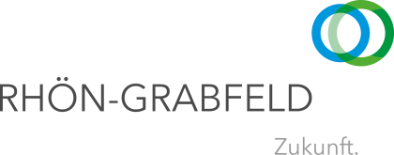
Bitte Videos hochladen!

Aufruf für Videokampagne -
„Kurz mal vorbeigeschaut…“
Der Landkreis Rhön-Grabfeld lädt alle ein, die Videokampagne „Kurz mal vorbeigeschaut…“ zu unterstützen.
Mit der Kampagne sollen die Bewohnerinnen und Bewohner in den Pflegeheimen in unserem Landkreis unterhalten und aktiviert werden. Stark eingeschränkte Besuchsmöglichkeiten unter strengen Hygienevorschriften – wenig Kontakt zur Außenwelt ist derzeit in den Heimen Alltag. Diese Abschottung durch die Corona-Krise kann die psychische Gesundheit der Senioren und Seniorinnen belasten. Dabei ist es momentan wichtiger denn je, gesund zu sein!

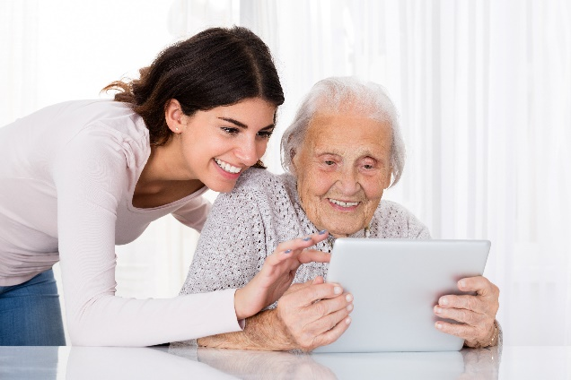
Das Amt für Senioren und Menschen mit Behinderung im Landratsamt Rhön-Grabfeld ruft deshalb auf: Egal, wie alt ihr seid. Egal, ob ihr ein Musikinstrument beherrscht oder einen Sitztanz vormachen könnt. Egal, ob ihr einen guten Witz erzählen könnt oder ein Märchen vorlest. Alles, was für die Senioren und Seniorinnen unterhaltsam ist und im besten Fall auch zur Aktivierung anregt, ist erlaubt. Selbst wenn ihr euren Lieblingsausblick in der Rhön filmt…
Alles was ihr für eure Aufnahme braucht, ist ein Smart Phone! Die Videos werden nur in den Heimen mit Tablets gezeigt, die vom Landkreis Rhön-Grabfeld angeschafft wurden.
Für weitere Infos steht Veronika Enders von der Fachstelle für Senioren und Menschen mit Behinderung unter 09771/94-433 zur Verfügung. Ladet eure Videos einfach auf https://cloud.rhoen-grabfeld.de/u/d/456fe92aa5e648e7bdab/ hoch oder scannt den QR-Code.
